Anexă la Buletin de avertizare
nr. 22 din 05 mai 2025
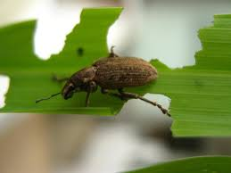

Rățișoara / gărgărița
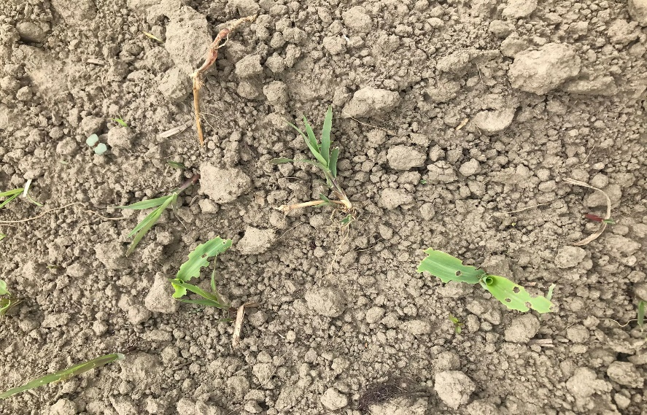
Plante atacate
